一、说明

**1 总则**

1.1 供应商应具备国家或行业管理部门规定的，在本市实施本项目所需的资格（资质）和相关手续（如果有），由此引起的所有有关事宜及费用由供应商自行负责。

1.2 供应商提供的服务应当符合磋商文件的要求，并且其质量完全符合国家标准、行业标准或地方标准。

1.3 供应商在磋商前应认真了解项目的实施背景、应提供的服务内容和质量、项目考核管理要求等，一旦成交，应按照磋商文件和合同规定的要求提供相关服务。

1.4供应商对所提供的服务应当享有合法的所有权，没有侵犯任何第三方的知识产权、商业秘密、技术秘密等权利，而且不存在任何抵押、留置、查封等产权瑕疵。如采购人使用该服务构成上述侵权的，则由成交供应商承担全部责任。

★1.5供应商提供的服务必须符合国家强制性标准。

1.6响应供应商认为磋商文件（包括磋商补充文件）存在排他性或歧视性条款，自收到磋商文件之日或者磋商文件公告期限届满之日起10日内，以书面形式提出，并附相关证据。

二、项目概况

**2磋商范围与内容**

2.1 项目背景及现状

（1）项目背景

为全面推进乡村振兴，加快建设宜居宜业和美乡村，浦东新区制定《浦东新区全域和美乡村建设实施方案（2024-2028年）》，力争到2028年基本实现“全域美丽·和美浦东”的乡村振兴新局面。根据《浦东新区全域和美乡村建设工作提示》等文件指示，泥城镇积极制定全域和美乡村建设年度计划表，将镇域内所有行政村分类分档，明确建设计划，横港村、龙港村计划于2026年建成乡村振兴示范村。

（2）项目现状

横港村、龙港村位于泥城镇北部，是镇域大芦线沿线乡村振兴示范带的重要组成部分。两村区位条件优越，农业底色鲜明，具备创建乡村振兴示范村的良好基础。按照《上海市村庄设计导则》等文件要求，开展横港村、龙港村村庄设计工作。按照示范村创建的相关要求，创建项目必须完成合法合规审查，且按照应报尽报原则完成报批工作。因此，村庄设计不仅要研究并落实多规统筹、提供风貌指引并配合建设方案遵守合法合规要求，还要展望未来预留发展空间，进而配合可能出现的法定规划调整要求。

2.2 项目磋商范围及内容

本项目为横港村、龙港村村庄设计编制。服务内容包括横港村、龙港村村庄发展策划、空间布局、风貌设计引导等规划设计工作。服务范围为泥城镇横港村、龙港村行政村村域，面积分别为479.08公顷、358.47公顷。其中，重点研究范围为城镇开发边界外区域，横港村392.29公顷，龙港村295.48公顷。详情见图1、图2。

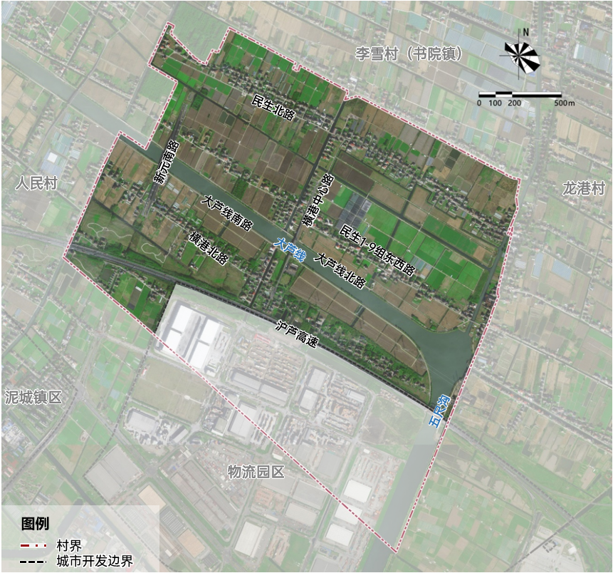

图1 横港村村域及项目服务范围

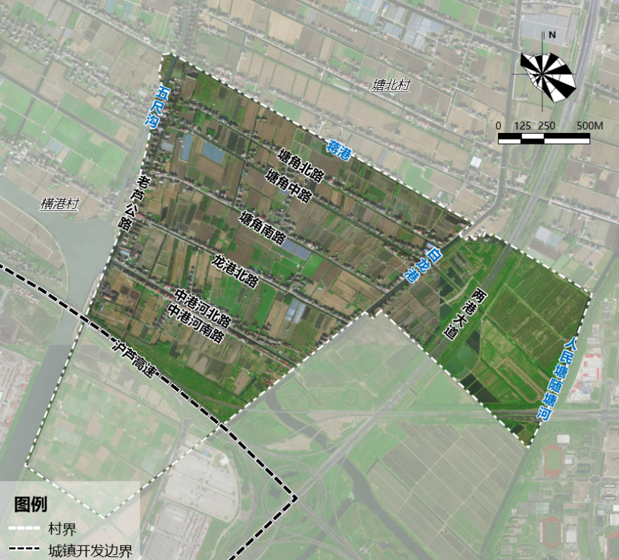

图2 龙港村村域及项目服务范围

2.3 本项目服务期限为自合同签订之日起250个工作日内，具体可自报，不得超过规定期限。

**3承包方式**

3.1 依照本项目的磋商范围和内容，成交供应商以包进度、包安全、保质量实施项目承包。

3.2 本项目不允许分包。

**4合同签订方式**

4.1 本项目合同的标的、价格、质量及验收标准、考核管理、履约期限等主要条款应当与磋商文件和成交供应商响应文件的内容一致，并互相补充和解释。

**5结算原则和支付方式**

5.1 结算原则

5.1.1 本项目合同总价不变，采购人不会因政策性调价、人工成本、材料、设备使用年限增长引起的维修成本增加和效能衰减等因素（不可抗力除外）的变动而进行调整。

5.2 支付方式

5.2.1 本项目合同金额采用**分期付款**方式，在采购人和成交供应商合同签订后，且财政资金到位后，按下款要求支付相应的合同款项。

5.2.2 分期付款的时间进度要求和支付比例具体如下：

第一次支付：合同签订且委托方收到有效付款发票后 5 个工作日内，委托方支付给受托方合同费用总额的30％。

第二次支付：受托方完成《泥城镇横港村村庄设计》、《泥城镇龙港村村庄设计》初步成果，且委托方收到有效付款发票后5个工作日内，委托方支付给受托方合同费用总额的30％。

第三次支付：受托方根据委托方修改意见，完成《泥城镇横港村村庄设计》、《泥城镇龙港村村庄设计》最终成果，且委托方收到有效付款发票后5个工作日内，委托方支付给受托方合同费用总额的30％。

第四次支付：委托方完成示范村验收且收到有效付款发票后 5 个工作日内，委托方结清全部费用，即支付给受托方合同费用总额的 10％。

5.3成交供应商因自身原因造成返工的工作量，采购人将不予计量和支付。

5.4采购人不得以法定代表人或者主要负责人变更，履行内部付款流程，或者在合同未作约定的情况下以等待竣工验收批复、决算审计等为由，拒绝或者延迟支付中小企业款项。如发生延迟支付情况，应当支付逾期利息，且利率不行低于合同订立时1年期贷款市场报价利率。

三、技术质量要求

**6适用技术规范与规范性文件**

（1）《中华人民共和国土地管理法》（2004年修正）

（2）《中华人民共和国城乡规划法》（2015年修正）

（3）《中华人民共和国环境保护法》（2014年修订）；

（4）《中华人民共和国土地管理法实施条例》（2014年修正）；

（5）《基本农田保护条例》（1998年）；

（6）《城市规划编制办法》（2005年）

（7）《上海市实施〈中华人民共和国土地管理法〉办法》（2010年修正）；

（8）《上海市城乡规划条例》（2010年）；

（9）《上海市乡村规划导则》（2018年）；

（10）《上海市郊野乡村风貌规划设计和建设导则》（2018年）；

（11）《上海市村庄设计导则》（2020年）；

（12）《上海乡村社区生活圈规划导则（试行）》（2021年）；

（13）《乡村振兴示范村建设指南》（DB31 T 1109-2022）。

各供应商应充分注意，凡涉及国家或行业管理部门颁发的相关规范、规程和标准，无论其是否在本磋商文件中列明，供应商应无条件执行。标准、规范等不一致的，以要求高者为准。

**7磋商内容与要求**

7.1 工作目标与总体要求

按照《上海市村庄设计导则》等文件要求，横港村、龙港村村庄设计的工作目标为以规划设计为统筹引领，保障示范村创建工作顺利进行。总体要求包括三个方面：

1. 村庄发展策划。结合村庄资源优势、现状基础及未来发展导向，明确村庄发展定位与主导产业，策划近远期项目。
2. 村域空间布局优化。落实项目用地，衔接上位规划中的用地指标等内容，保障用地合规性，结合项目推动整体布局优化。
3. 乡村风貌设计引导。形成村域总平面、效果图，以及村域设计图则，指导项目建设。

7.2 本项目磋商内容与具体质量要求（但不仅限于）详见下表。

**服务内容一览表（工作量清单）**

项目名称：横港村、龙港村村庄设计编制项目

| **序号** | **服务内容** | **具体要求** | **备注** |
| --- | --- | --- | --- |
| 1 | 泥城镇横港村村庄设计 | 符合《上海市村庄设计导则》等文件要求 | 详见 7.3 具体服务内容 |
| 2 | 泥城镇龙港村村庄设计 | 符合《上海市村庄设计导则》等文件要求 | 详见 7.3 具体服务内容 |

**说明：此表所列内容为本次磋商核心工作内容，供应商不得缩减。**

7.3具体服务内容

按照《上海市村庄设计导则》以及上海市规划和自然资源局的相关要求编制成果。每个村庄的《村庄设计》的成果具体应包括以下八方面的内容。

（1）总则

梳理示范村创建背景（国家、上海市、浦东新区、镇）、规划目的、项目依据（相关规划、法律法规及标准文件）、建设目标等。

（2）现状分析

梳理郊野单元村庄规划等上位规划，以及村庄现状产业经济、土地利用、道路交通、公共服务设施、风貌特色、文化特色等。

（3）适配性分析

结合郊野单元村庄规划、农林水产业等专项规划、永久基本农田和三区三线划定成果等对村域空间布局进行评估，做好空间优化与相关规划及现状的适配，并以此为基础结合现状调研，确定风貌特色与产业项目。

（4）定位与策划

以基础调研为前提，深入挖掘村庄资源禀赋，明确村庄发展目标和产业定位，因地制宜探索符合地域特色的村庄功能定位，形成村庄设计目标愿景和产业功能结构，提高策划可行性。

（5）总体设计

主要包括风貌定位及设计结构、空间布局优化、及重要项目布局等。根据发展策划项目，落实项目发展空间，明确村庄风貌定位及整体设计结构，确定重点片区、线路、节点及活动，引导村庄风貌的有序整治提升。

（6）风貌导引

根据总体设计要求，对田、水、路、林、村居及各类公共建筑、产业设施、公共空间节点等要素，明确设计导向及策略。

（7）分期建设

加强近远期项目统筹，近远结合梳理项目清单，近期项目根据需求深化，实现空间资源整合和优化配置；远期项目提出未来设想安排，提供规划调整建议和可能实施路径，完善村庄未来愿景布局。

（8）导引图则

主要包括农村居民点导引、重点建筑导引、村域景观风貌设计引导、重点景观建设项目引导等内容。

7.4人员及设备要求

7.4.1本项目中人员岗位要求（但不仅限于）详见下表。

**人员配备一览表**

| **序号** | **岗位名称** | **建议配置岗位人数**  **（最低要求）** | **基本要求** | **备注** |
| --- | --- | --- | --- | --- |
| 1 | 项目负责人 | 1人 | 具备相关专业学历，相关职业证书，具备较多类似工  作经验 |  |
| 2 | 技术负责人 | 1人 | 相关专业学历，相关职业证书 |  |
| 3 | 设计人员 | 3人 | 相关专业学历，相关职业证书 |  |
|  | 合计 | 5人 |  |  |

7.5工作成果

本次项目提交成果主要包括：《泥城镇横港村村庄设计》、《泥城镇龙港村村庄设计》成果文件。

中间成果汇报时提供：A4 规格 PPT 打印小稿 2份。

最终成果：纸质成果 2 套，电子文件光盘1份（委托方如需增加纸质成果数量，受托方负责联系打印，费用由委托方支付）。

7.6工作进度

第一阶段：踏勘阶段，合同生效后 5 个工作日内，进行现场踏勘，本阶段共计10工作日，委托方应保证受托方顺利进场踏勘；

第二阶段：方案阶段，受托方完成成果初稿，并提交委托方研讨及征询意见。本阶段共计90工作日；

第三阶段：送审文件编制，受托方根据委托方书面修改意见，进行修改完善，完成送审文件，提交委托方报送相应主管部门进行审查，审查形式为委托方联系组织召开的评审会或技术审查。本阶段共计 90工作日；

第四阶段：成果编制，受托方根据书面审查意见，完成本合同约定的成果，提交委托方。本阶段共计60工作日。

**8安全文明作业要求与应急处置要求（本项目不适用）**

8.1 安全文明作业要求

8.1.1 供应商及其劳务分包商应具备上海市或有关行业管理部门规定的在本市进行相关服务所需的资质（包括国家和本市各类专业工种持证上岗要求）、资格和一切手续（如有的话），由此引起的所有有关事宜及费用由供应商自行负责。

8.1.2 在提供服务期间为确保服务区域及周围环境的整洁和不影响其他活动正常进行，供应商应严格执行国家与上海市有关安全文明施工管理的法律、法规和政策，积极主动加强和落实安全文明施工及环境保护等有关管理工作，并按规定承担相应的费用。若违反规定而造成的一切损失和责任由成交供应商承担。

8.1.3 成交供应商在项目实施期间，必须遵守国家与上海市各项有关安全作业规章、规范与制度，建立动用明火申请批准制度，安全用电等制度，确保杜绝各类事故的发生。

8.1.4 建立健全安全生产工作责任体系和组织管理网络，建立安全生产监管制度，配备专职安全监管人员，对施工作业安全进行现场监督；按照“横向到边，纵向到底”责任制要求将安全责任分解，成交供应商法定代表人与项目部、项目部与下属各责任部门必须签订安全协议书；定期召开安全生产工作会议；组织开展安全生产检查。

8.1.5 各供应商在响应文件中要结合本项目的特点和采购人上述的具体要求制定相应的安全文明施工措施，同时应适当考虑购买自己员工和第三方责任保险，并在报价措施费中列支必须的费用清单。

8.2 应急处置要求

8.2.1 成交供应商须建立突发事件应急处置方案，应急预案应包括组织领导体系、预警和预防机制、应急响应工程措施、临时交通组织方案、保障措施（包括应急人员、物资、机械设备、资金等）等内容。

8.2.2 建立应急指挥领导小组，负责应急救援总体指挥，并落实各部门职责和相关措施。

8.2.3 与气象、交警、消防、医疗等部门建立联动机制，如过程中发生重特大安全事故，成交供应商应快速、及时赶到现场，实施紧急处置，并协同有关单位和部门做好善后处理和稳定工作。

8.2.4 组建一支具有综合救援能力的应急救援队伍，一旦紧急情况发生，能在最短时间内到达现场进行应急处置。

8.2.5 定期检查应急救援物资与机具，确保物资储备数量充足、机具设备完好可用。

8.2.6 定期或不定期开展多方式多类别的应急演练，提高应急队伍的响应速度、救援水平和协同能力，并根据演练过程总结和结果评估，完善应急预案。

8.2.7 建立应急值守制度，安排专职人员，监测、收集各类信息；一旦发现突发性的紧急事件，在启动应急响应的同时，必须及时将情况上报采购人，上报的应急信息必须实事求是，不得瞒报、谎报和拖延不报，上报形式可用电话口头初报，随后再书面报告；采购人应急值班联系电话：**，传真：**。

**9管理、考核要求**

9.1 项目管理要求

9.1.1 供应商在磋商阶段应根据本项目具体情况、采购人需求和国家、本市有关规定与标准制定管理方案，在成交后据此进行细化，经采购人确认后按照确认的管理方案和管理计划组织管理，接受采购人代表对管理质量的检查、监督和考核。未经采购人事前书面许可，成交供应商不得自行调整管理方案或更改管理措施。

9.1.2 根据实际需要或其他原因，采购人认为确有必要调整管理方案并以书面形式要求成交供应商管理人员调整管理时间或更改管理措施时，成交供应商应遵从采购人要求，但如该项调整导致的费用增加，成交供应商需提出增加费用预算和依据，经由采购人确认后由采购人承担。

9.2 项目售后服务要求

无

**10保密要求**

10.1 成交供应商应遵守合同文件约定内容的保密要求。如果采购人提供的内容属于保密的，应签订保密协议，且双方均有保密义务。成交供应商不得利用工作之便外泄资料或做其他用途，否则成交供应商需承担由此引起的法律责任和赔偿采购人的经济损失。本款规定的效力及于成交供应商及成交供应商的所有雇用人员。

四、报价须知

**11磋商报价依据**

11.1 磋商报价计算依据包括本项目的磋商文件（包括提供的附件）、磋商文件答疑或修改的补充文书、磋商过程中实质性变动的内容、服务内容一览表（工作量清单）（设施量清单）、项目现场条件等。

11.2磋商文件明确的项目范围、实施内容、实施期限、质量要求、售后服务（如果有）、管理要求与标准及考核要求等。

11.3服务内容一览表（工作量清单）（设施量清单）说明

11.3.1服务内容一览表（工作量清单）（设施量清单）应与供应商须知、合同条件、项目质量标准和要求等文件结合起来理解或解释。

11.3.2采购人提供的服务内容一览表（工作量清单）（设施量清单）是依照采购需求测算出的主要工作内容，允许供应商对服务内容一览表（工作量清单）（设施量清单）内非核心工作内容进行优化设计，并依照优化后的方案进行报价。各供应商应认真了解采购需求，如发现核心工作内容和实际采购需求不一致时，应立即以书面形式通知采购人核查，除非采购人以答疑文件、补充文件或磋商过程中实质性内容对磋商文件予以更正，否则，应以服务内容一览表（工作量清单）（设施量清单）为准。

11.4岗位设置说明

11.4.1 岗位设置应与磋商须知、合同条件、项目质量标准和要求等文件结合起来理解或解释。

11.4.2 采购人提供的**岗位设置**是依照采购需求测算出的**各岗位最低配置要求。**

**1****2磋商报价内容**

12.1 本项目报价为全费用报价，是履行合同的最终价格，除采购需求中另有说明外，磋商报价（即磋商总价）应包括项目前期调研、数据收集和分析、方案设计、验收和评估这一系列过程中所包含的所有费用。

12.2 磋商报价中供应商应考虑本项目可能存在的风险因素。磋商报价应将所有工作内容考虑在内，如有漏项或缺项，均属于供应商的风险，其费用视作已分配在磋商报价明细表内单价或总价之中。供应商应逐项计算并填写单价、合计价和总价。

12.3在项目实施期内，对于除不可抗力因素之外，人工价格上涨以及可能存在的其它任何风险因素，供应商应自行考虑，在合同履约期内中标价不作调整。

12.4供应商按照响应文件格式中所附的表式完整地填写《磋商报价一览表》及各类磋商报价明细表，说明其拟提供服务的内容、数量、价格、时间、价格构成等。

供应商只需在《磋商一览表》中报出对应服务期限的磋商价格即可。

**13磋商报价控制性条款**

13.1 磋商最后报价不得超过公布的预算金额或最高限价，其中各年度或各分项报价（如有要求）均不得超过对应的预算金额或最高限价。

13.2 本项目只允许有一个报价，任何有选择的报价将不予接受。

13.3 供应商提供的服务应当符合国家和上海市有关法律、法规和标准规范，满足合同约定的服务内容和质量等要求。不得违反法规标准规定或合同约定，不得通过降低服务质量、减少服务内容等手段进行恶性低价竞争，扰乱正常市场秩序。

**★**13.4 经磋商小组审定，磋商报价存在下列情形之一的，该响应文件作无效处理：

13.4.1对岗位设置一览表中的岗位配置数进行缩减的；

13.4.2 磋商最后报价和技术方案明显不相符的；

13.4.3 磋商最后报价中缩减磋商小组最终确定的服务内容的。

五、政府采购政策

**14促进中小企业发展**

14.1 中小企业（含中型、小型、微型企业，下同）的划定按照《中小企业划型标准规定》（工信部联企业【2011】300号）执行，参加磋商的中小企业应当提供《中小企业声明函》（具体格式见“响应文件格式”），反之，视作非中小企业，不享受相应的扶持政策。如项目允许联合体参与竞争的，则联合体中的中小企业均应按本款要求提供《中小企业声明函》。

14.2 依据市财政局2015年9月发布的《关于执行促进中小企业发展政策相关事宜的通知》，事业单位、团体组织等非企业性质的政府采购供应商，不属于中小企业划型标准确定的中小企业，不得按《关于印发中小企业划型标准规定的通知》规定声明为中小微企业，也不适用《政府采购促进中小企业发展管理办法》。

14.3 如项目允许联合体参与竞争的，组成联合体的大中型企业和其他自然人、法人或者其他组织，与小型、微型企业之间不得存在投资关系。

14.4对于小型、微型企业，按照《政府采购促进中小企业发展管理办法》（财库【2020】46号）和《关于进一步加大政府采购支持中小企业力度的通知》（财库【2022】19号）规定，其报价给予**10%**的扣除，用扣除后的价格参与评审。

14.5如项目允许联合体参与竞争的，且联合体各方均为小型、微型企业的，联合体视同为小型、微型企业，其报价给予**10%**的扣除，用扣除后的价格参与评审。反之，依照联合体协议约定，小型、微型企业的协议合同金额占到联合体协议合同总金额30%以上的，给予联合体**4%**的价格扣除，用扣除后的价格参与评审。

14.6供应商如提供虚假材料以谋取成交的，按照《政府采购法》有关条款处理，并记入供应商诚信档案。

**15促进残疾人就业**

15.1 符合财库【2017】141号文中所示条件的残疾人福利性单位视同小型、微型企业，享受促进中小企业发展的政府采购政策。残疾人福利性单位属于小型、微型企业的，不重复享受政策。

15.2 残疾人福利性单位在参加政府采购活动时，应当按财库【2017】141号规定的《残疾人福利性单位声明函》（具体格式详见“响应文件格式”），并对声明的真实性负责。